|  |  |  |  |
| --- | --- | --- | --- |
| WALKCAP**®**  **项目名称：**APS.WALKCAP®高级计划与排程  **文件编号**：WALKCAP-APS-SRS-01-01  **文件版本**：V0.0.11（内部版本号：Ver. 2023052501）  **APS.WALKCAP®高级计划与排程**  **软件需求规格书**  **杭州小形科技有限公司** | | | |
| **编制** | **滕国栋** | **保密级别** | **普通（√） 机密（） 绝密（）** |
| **审核** | **NA** | **保存期限** | **短期（） 长期（√） 永久（）** |
| **批准** | **NA** | **发布日期** | **2023-05-25** |
| **本文件版权属于本公司所有，未经许可，不得复制引用** | | | |

文档修改记录

|  |  |  |  |
| --- | --- | --- | --- |
| 版本 | 日期 | 修改内容 | 修改人 |
| V0.0.1 | 2023-02-25 | 新建文件 | 滕国栋 |
| V0.0.2 | 2023-02-25 | 功能需求-工厂模型-物料：新建用例  功能需求-工厂模型-工艺路线：修改用例 | 滕国栋 |
| V0.0.3 | 2023-03-05 | 功能需求-工厂模型-资源：新建用例 | 滕国栋 |
| V0.0.4 | 2023-03-05 | 功能需求-工厂模型-工序：新建用例  功能需求-工厂模型-工艺路线：新建示意图 | 滕国栋 |
| V0.0.5 | 2023-03-06 | 功能需求-工厂模型-生产日历：新建用例  功能需求-工厂模型-订单：新建用例  功能需求-工厂模型-工单：新建用例  附录A：官方资源新建  附录A：WBS新建 | 滕国栋 |
| V0.0.6 | 2023-03-07 | 功能需求-算法引擎-分派参数：新建用例  功能需求-算法引擎-工单生成：新建用例  功能需求-算法引擎-瓶颈分派：新建用例  功能需求-算法引擎-报工分派：新建用例 | 滕国栋 |
| V0.0.7 | 2023-03-07 | 功能需求-算法引擎-工单分派：新建用例  功能需求-算法引擎-分派评估：新建用例  功能需求-图表呈现-资源甘特图：新建用例  功能需求-图表呈现-订单甘特图：新建用例  功能需求-图表呈现-工单甘特图：新建用例  功能需求-图表呈现-资源负荷图：新建用例 | 滕国栋 |
| V0.0.8 | 2023-03-10 | 功能需求-工厂模型-工艺路线：修改用例 | 滕国栋 |
| V0.0.9 | 2023-03-11 | 功能需求-工厂模型-物料：修改用例 | 滕国栋 |
| V0.0.10 | 2023-04-11 | 典型场景-场景1: 新增章节 | 滕国栋 |
| V0.0.11 | 2023-05-25 | 功能需求-通用操作-筛选：新建用例  附录C 词汇表：新建 | 滕国栋 |
|  |  |  |  |
|  |  |  |  |
|  |  |  |  |

目录

目录 iii

图目录 v

表目录 vi

0 文档介绍 8

0.1 目的 8

0.2 文档范围 8

0.3 文档上下文 8

0.4 预期读者对象 8

0.5 约定 9

0.6 术语与缩写解释 9

0.7 参考文档 10

1 总体概述 10

1.1 产品定义 10

1.2 上下文环境 11

1.3 设计约束 12

2 典型场景 13

2.1 场景1 13

3 接口需求 15

3.1 人机接口 15

3.2 软件接口 16

4 功能需求 17

4.1 工厂模型 17

4.2 算法引擎 31

4.3 图表呈现 39

4.4 场景样例 43

4.5 通用操作 44

4.6 基础框架 46

5 其它非功能需求 51

5.1 可靠性 51

5.2 可用性 51

5.3 可维护性 51

5.4 可移植性 51

5.5 性能需求 51

6 采用的技术和措施 51

附录A 官方资源 52

附录B WBS 53

附录C 词汇表 53

图目录

图 1 APS.WALKCAP®用例图 11

图 2 订单连接 14

图 3 工单分割 14

图 4 订单更新 15

图 5 工艺路线示意图 25

图 6 微信公众号 52

表目录

表格 1术语表 9

表格 2甘特图 15

表格 3 图表接口 15

表格 4 ERP软件接口 16

表格 5 SRM软件接口 16

表格 6 WMS软件接口 16

表格 7 PLM软件接口 16

表格 8 MES软件接口 17

表格 9 物料功能需求 17

表格 10 资源功能需求 19

表格 11 二维码 21

表格 12 下达工单 21

表格 13 工序功能需求 21

表格 14 工艺路线功能需求 22

表格 15 生成算法 25

表格 16 验证算法 26

表格 17 生产日历功能需求 26

表格 18 订单功能需求 27

表格 19 工单功能需求 29

表格 20 分派参数功能需求 31

表格 21 工单生成功能需求 33

表格 22 瓶颈分派功能需求 34

表格 23 报工分派功能需求 35

表格 24 工单分派功能需求 36

表格 25 分派评估功能需求 37

表格 26 工单下发功能需求 38

表格 27 资源甘特图功能需求 39

表格 28 订单甘特图功能需求 40

表格 29 工单甘特图功能需求 41

表格 30 资源负荷图功能需求 42

表格 31 筛选功能需求 44

表格 32 租户管理功能需求 46

表格 33 数据字典功能需求 47

表格 34 接口配置功能需求 48

表格 35 二次开发功能需求 49

表格 36 日志管理功能需求 50

表格 37 性能需求 51

表格 38 WBS 53

表格 39 词汇表 53

1. 文档介绍
   1. 目的

本文档目的是系统地阐述APS.WALKCAP®高级计划与排程（Advanced Planning and Scheduling，APS）的软件需求，作为后续APS.WALKCAP®概要设计、软件需求确认测试的依据。

* 1. 文档范围

本文档从内容上涵盖了APS.WALKCAP®总体概述、功能需求、接口需求、功能需求、其它非功能需求、以及采用的技术和措施。

* 1. 文档上下文
     1. 文档关系
     2. 输入文档
  2. 预期读者对象

本文档的阅读对象包括：

* + - * + 概要设计人员：根据软件需求规格评估软件需求实现的可行性，并进行软件架构设计工作；
        + 测试人员：根据软件需求规格编写软件总体测试规格书和测试用例；
        + V&V人员：V&V人员验证软件需求规格追溯系统架构的完整性和正确性，总体软件测试规格对软件需求规格测试的完整性和正确性；
        + QA人员：QA人员从软件质量角度把握软件需求规格是否满足质量相关度量指标的要求；
        + 项目经理：结合整个项目的研发目标，全局把握需求内容的合理性、以及需求实现的可行性。
  1. 约定
     1. 需求条款约定

为方便需求跟踪，本文档做如下约定：

* [WALKCAP_APS_SRS_XXXXXXX] ：定义编号，用于后续跟踪。编号与[Source]之间的内容为设计跟踪的内容；
* [Source]：定义本条款的来源或者依据；
* [Notes]：本条款的其它需要特别说明的地方；
* [End]：本条款的结束标志
  + 1. 其它约定

本文的接口、功能所使用的图例如无特殊注明，均代表标准UML规则定义。

* 1. 术语与缩写解释

表格 1术语表

|  |  |  |
| --- | --- | --- |
| **术语** | **英文** | **中文** |
| APS | Advanced Planning and Scheduling | 高级计划与排程 |
| WALKCAP | Worker Assistant and Little Kit Creative Application Platform | 工人助理和小工具包创意应用平台，小形科技注册商标 |
| MTO | Make To Order | 按订单生产,也称为订货生产、定货生产 |
| ATO | Assemble To Order | 按订单装配，也称为订单组装、组装生产或订单组装 |
| MTS | Make To Stock | 按库存生产，也称为备货生产、现货生产或为库存生产 |
| ERP | Enterprise Resource Planning | 企业资源计划 |
| MES | Manufacturing Execution System | [制造执行系统](http://baike.baidu.com/view/333086.htm) |
| PLM | Product Lifecycle Management | 产品生命周期管理 |
| SRM | Supplier Relationship Management | 供应商关系管理 |
| SaaS | Software as a Service | 软件服务化 |
| SDK | Software Development Kit | 软件开发工具包 |
| UML | Unified Modeling Language | 统一建模语言 |

* 1. 参考文档

1. MAUERGAUZ Y. Advanced planning and scheduling in manufacturing and supply chains[M]. Switzerl and: Springer, 2016
2. PINEDO M L. Scheduling theory algorithms, and systems[M]. New York: Springer, 2016
3. 万国华．排序与调度的理论、模型和算法［Ｍ］．北京：清华大学出版社，2019
4. 文森特.威尔斯, 托恩.德.科克. 生产管理高级计划与排程APS系统、设计、选型、实施和应用[M]. 北京: 机械工业出版社, 2021
5. 高级计划与排程. 百度百科[EB/OL]. (2022-12-10) [2022-12-10]. https://baike.baidu.com/item/高级计划与排程.
6. 总体概述
   1. 产品定义

针对按订单制造型（MTO）、按订单装配型（ATO）以及存货型（MTS）的机群式布置、多品种小批量、能力波动范围大、约束多变数多的离散型制造业企业制定生产作业计划而研发的一款高级计划与排程（Advanced Planning and Scheduling, APS）软件APS.WALKCAP®。

APS.WALKCAP® 基于响应式工厂模型、分布式调度引擎以及交互式甘特图，能够合理调度企业人力、设备、库存、供应链等资源，帮助企业合理分配产能，提高资源利用率，降低企业成本。

主要功能包括：

* 工厂模型：支持预定义、响应式物料、资源、工序、工艺路线、生产日历、订单、工单等离散制造过程基础数据的建模。
* 调度引擎：支持工单的正向、逆向、瓶颈、报工、多资源、分割等约束条件下分布式超高速分派调度。
* 图表呈现：支持资源甘特图、订单甘特图以及资源负荷图等多种交互式呈现方式。

APS.WALKCAP® 采用面向SaaS多租户的微服务架构，多端多用户协同配置、工单分派、实绩报工等操作，可与主流ERP、MES、WMS、PLM对接，支持公有云和私有云部署。

产品分为标准版APS.WALKCAP®和企业版APS.WALKCAP® PRO两个版本。企业版APS.WALKCAP® PRO在标准版的基础上提供独立部署、二次开发等增值服务功能。

* 1. 上下文环境

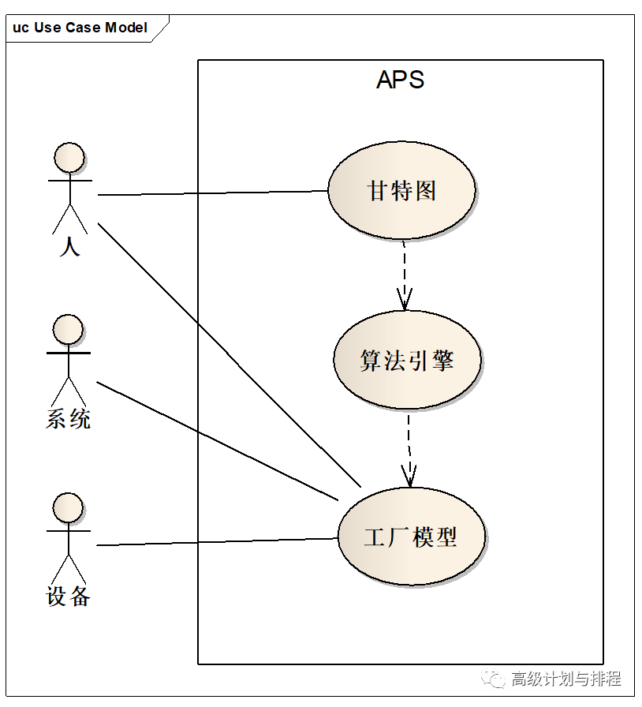

图 1 APS.WALKCAP®用例图

APS.WALKCAP®的用例图包含系统边界、参与者和用例。系统边界以内属于系统责任，是APS.WALKCAP®需要提供的功能，也叫用例；位于系统边界以外并且与用例进行交互的对象称作参与者。

APS.WALKCAP®的参与者包括人、系统和设备。与用例交互的人主要指计划员、操作员、管理者；系统则包括ERP、MES、PLM、WMS、SRM等；设备包括打印机、扫码器以及手持终端等IO设备。

APS.WALKCAP®的用例包括工厂模型、算法引擎和甘特图。其中，甘特图依赖算法引擎，而算法引擎则依赖工厂模型。工厂模型指物料/BOM、工艺路线、工序、资源、生产日历、订单、工单等以及它们之间的关系。算法引擎指基于排序和调度理论、TOC理论、AI理论的算法实现系统。甘特图指具有交互能力的资源甘特图、订单甘特图等人机交互接口。

参与者与用例存在交互关系。其中，人、系统和设备与工厂模型进行交互，人也和甘特图进行交互。

* 1. 设计约束
     1. 所需开发工具及编程语言

所需要开发工具包括：

* Eclipse
* VS Code
* 微信开发者工具
* HBuilderX

所需要的编程语言包括：

* Java
* js
  + 1. 所需商用现货产品

所需商用现货产品包括

* Windows操作系统
* 阿里云
* 腾讯云
  + 1. 系统结构约束
* 微服务架构
* SaaS多租户

1. 典型场景
   1. 场景1

离散行业用户场景和需求：

1. 产品（也称成品、整机）由部件（也称半成品）组装而成，部件由零件（也称原材料）加工而成，原材料通过采购获得。
2. 企业以按订单制造型（MTO）为主
3. 企业已经上线ERP、WMS、MES，ERP通过MRP获得制造订单，并和WMS同步成品、半成品和原材料库存。
4. 订单呈现多品种小批量，设备繁多且加工和装配能力差异较大，期望通过APS解决机械加工和装配的制造订单排程问题。

APS调度引擎执行时，将读取当前APS中最新维护的订单列表，包括销售订单、制造订单、采购订单和库存。因此，当APS和ERP/WMS/MES同步后，需要考虑新同步订单与已计划订单的关系。

* 约束1：APS根据当前APS中维护订单列表进行工单生成和分派；
* 约束2：工单已经下发至MES时，即使更新工单所属订单的数量，APS重新进行工单生成，工单的制造数量不变。

根据上述约束，我们给出APS与ERP/WMS/MES的交互流程：APS与ERP交互，APS负责排程，ERP/WMS/MES负责更新制造订单和库存订单数量。

* APS🡨ERP：APS通过同步，获得ERP的制造订单、库存订单。
* APS：工单生成、工单分派。
* APS🡪ERP：APS将工单分派结果输出至ERP/MES，工单分派结果包括，制造工单、采购工单。如果增加齐套性检查，则制造工单讲分为可执行制造工单（满足齐套性检查）和待制造工单（不满足齐套性检查）。
* ERP/MES：执行工单，生产完成后上报生产结果，更新制造订单和库存订单。
* APS🡨ERP：APS通过同步，获得ERP的制造订单、库存订单。
* APS：比较新获取的制造订单数量和原制造订单数量，如果不一致，则用新制造订单替代原制造订单，即删除原计划订单/工单（包括分割），增加新制造订单（此时，该制造订单尚未生成工单），跳转2）；如一致则直接跳转2）。

下面我们结合图示进行说明。

图1标识制造订单AC连接板成品库存A（黄色表面不满足齐套性检查）和C（绿色表示满足齐套性检查），并需要补充库存A（红色表示库存不足）。

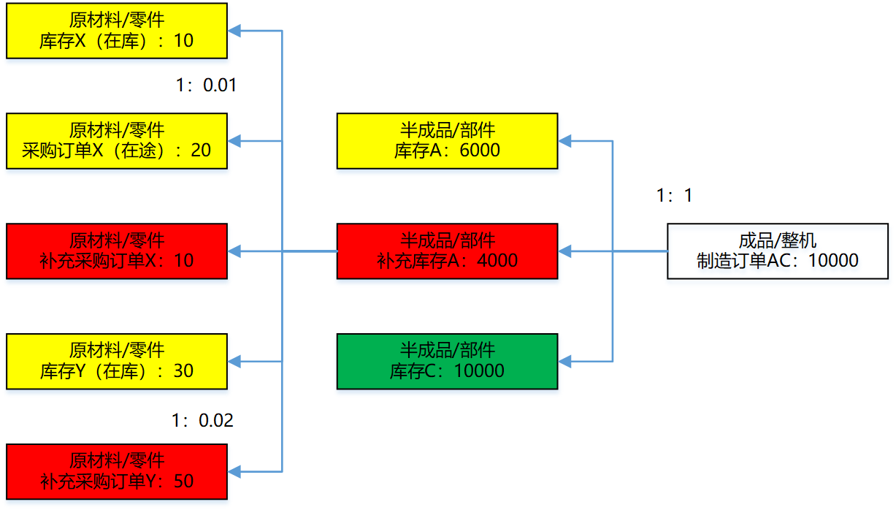

图 2 订单连接

图2表示制造订单AC进行分割后，制造订单AC中的5000个将满足齐套性检查，可以提前分派。

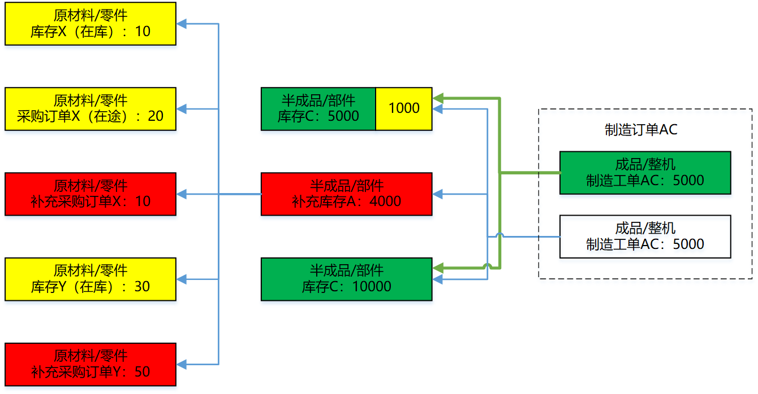

图 3 工单分割

图2表示制造订单AC部分报工后，ERP重新下发制造订单AC剩余5000个的制造订单以及更新的库存数量（库存A：1000）

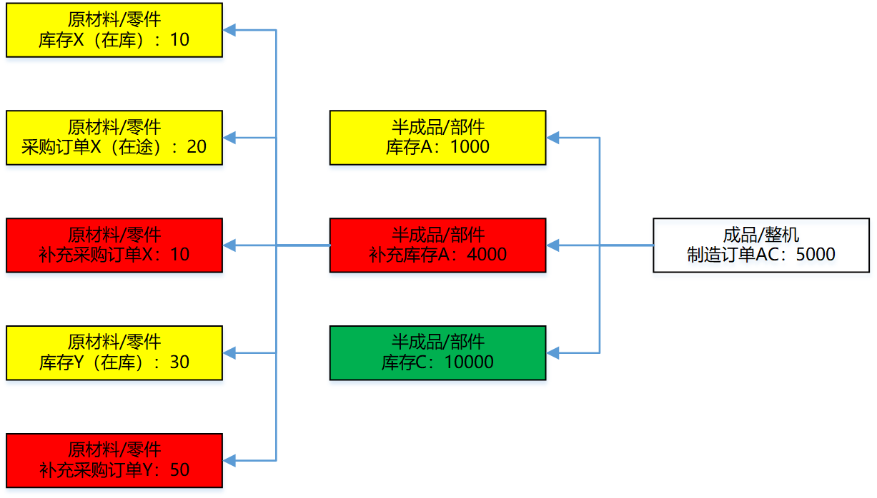

图 4 订单更新

1. 接口需求
   1. 人机接口
      1. 甘特图接口

表格 2甘特图

|  |  |
| --- | --- |
| 接口名称 | 甘特图 |
| 接口描述 | 资源甘特图  订单甘特图  工单甘特图  资源负荷图 |

* + 1. 图表接口

表格 3 图表接口

|  |  |
| --- | --- |
| 接口名称 | 图表接口 |
| 接口描述 | 物料表  资源表  工艺路线表  生产日历表  订单表  工单表  分派参数表 |

* 1. 软件接口
     1. ERP接口

表格 4 ERP软件接口

|  |  |
| --- | --- |
| 接口名称 | ERP接口 |
| 接口描述 |  |
| 输入数据 |  |
| 输出数据 |  |
| 补充说明 |  |

* + 1. SRM接口

表格 5 SRM软件接口

|  |  |
| --- | --- |
| 接口名称 | SRM接口 |
| 接口描述 |  |
| 输入数据 |  |
| 输出数据 |  |
| 补充说明 |  |

* + 1. WMS接口

表格 6 WMS软件接口

|  |  |
| --- | --- |
| 接口名称 | WMS接口 |
| 接口描述 |  |
| 输入数据 |  |
| 输出数据 |  |
| 补充说明 |  |

* + 1. PLM接口

表格 7 PLM软件接口

|  |  |
| --- | --- |
| 接口名称 | PLM接口 |
| 接口描述 |  |
| 输入数据 |  |
| 输出数据 |  |
| 补充说明 |  |

* + 1. MES接口

表格 8 MES软件接口

|  |  |
| --- | --- |
| 接口名称 | MES接口 |
| 接口描述 |  |
| 输入数据 |  |
| 输出数据 |  |
| 补充说明 |  |

1. 功能需求
   1. 工厂模型
      1. 物料

表格 9 物料功能需求

|  |  |
| --- | --- |
| 标识符 | WALKCAP_APS_SRS_MATERIAL_001 |
| 名称 | 物料（Material） |
| 编写人员 | 滕国栋 |
| 编写日期 | 2023-03-11 |
| 修改日期 | 2023-05-16 |
| 优先级 | 高 |
| 重要性 | 强 |
| 参与者 | 计划员、ERP、PLM |
| 功能描述 | 定义：设置用于工单生成和分派的物料属性。  功能：物料的属性设置和操作管理。   * 属性：名称、类型；   + 用于工单生成：工单生成方式、物料拉动方式、采购提前期、发货提前期、替代物料、安全库存、低层码、制造批量、采购批量；   + 用于工单分派：优先级、规格。 * 通用方法：新建、编辑、删除、检索、导入、导出、同步等管理功能。 * 特殊方法：计算低层码、验证物料BOM正确性 |
| 触发事件 | 计划员导入/同步ERP/PLM数据  计划员创建/编辑 |
| 前置条件 | 和ERP/PLM对接完成 |
| 基本流 | * 属性   1. 名称：支持自定义命名规范和校验。   2. 类型：原料、半成品、在制品、产成品。   3. 工单生成方式：支持合并生成、1比1生成方式。   4. 物料拉动方式：支持制造和采购方式。   5. 采购提前期：采购订单的约束时间，支持表达式类型。   6. 发货提前期：销售订单的约束时间，支持表达式类型。   7. 替代物料：工单生成时，可用该物料替换。   8. 安全库存：支持按时间点的多组最小和大值安全库存量。   9. 低层码：又称低位码（low-level code，LLC），物料所在的层级，自动生成。   10. 制造批量：制造工单生成时，可根据批量的设置进行工单生成。   11. 采购批量：采购工单生成时，可根据批量的设置进行工单生成。   12. 优先级：分派时可选的物料优先级。   13. 规格：用于资源规格匹配的约束条件，即工单的物料规格和资源规格匹配时，工单可在此资源进行分派；支持数值和字符串类型，单个物料支持0～100种不同规格。 * 通用方法   1. 新建、编辑、删除、检索：计划员可进行CRUD等基本操作。   2. 导入：计划员通过导入命令，导入来自ERP或者文件的数据。   3. 导出：计划员通过导出命令，将数据导出至文件。   4. 同步：系统根据ERP/PLM数据的变更进行同步。 * 特殊方法   1. 计算低层码   2. 验证物料BOM正确性 |
| 后置条件 | 物料可用于工艺路线 |
| 备选流 | 无 |
| 异常流 | 无 |
| 依赖功能 | * 资源 * 工序 * 工艺路线 * 订单 * 工单 * 接口管理 * 日志管理 |
| 补充说明 | 本需求适用于离散行业。 |
| 需求来源 | NA |

* + 1. 资源
       1. 用例

表格 10 资源功能需求

|  |  |
| --- | --- |
| 标识符 | WALKCAP_APS_SRS_RESOURCE_001 |
| 名称 | 资源（Resource） |
| 编写人员 | 滕国栋 |
| 编写日期 | 2023-03-05 |
| 修改日期 | 2023-05-16 |
| 优先级 | 高 |
| 重要性 | 强 |
| 参与者 | 计划员、ERP |
| 功能描述 | 定义：设置分派的资源属性。  功能：资源的属性设置和操作管理。   * 属性：名称、组名、类型、数量约束、规格、有效性。 * 通用方法：新建、编辑、删除、检索、导入、导出、同步等管理功能。 * 特殊方法：生成二维码、下达工单。 |
| 触发事件 | 计划员导入/同步ERP数据  计划员创建/编辑 |
| 前置条件 | 和ERP对接完成 |
| 基本流 | * 属性   1. 名称：支持自定义命名规范和校验。   2. 组名：通过资源分组名称对资源进行分组。   3. 类型：主资源、副资源、外协资源；炉资源。   4. 数量约束：分派数量的约束，包括单个资源、多个资源、无限资源的约束。   5. 规格：用于资源规格匹配的约束条件，即工单的物料规格和资源规格匹配时，工单可在此资源进行分派；支持数值和字符串类型，单个物料支持0～100种不同规格。   6. 有效性：有效、无效，无效资源无法分派工单。 * 通用方法   1. 新建、编辑、删除、检索：计划员可进行CRUD等基本操作。   2. 导入：计划员通过导入命令，导入来自ERP或者文件数据。   3. 导出：计划员通过导出命令，将数据导出至文件。   4. 同步：系统根据ERP/PLM的数据变更进行同步。 * 特殊方法   1. 二维码：单个/批量生成资源二维码。   2. 下达工单：通过资源下达期间内的工单。 |
| 后置条件 | 物料可用于工艺路线 |
| 备选流 | 无 |
| 异常流 | 无 |
| 依赖功能 | * 物料 * 工序 * 工艺路线 * 接口管理 * 日志管理 |
| 补充说明 | 本需求适用于离散行业。 |
| 需求来源 | NA |

* + - 1. 特殊方法
* 生成二维码

表格 11 二维码

|  |
| --- |
| 二维码生成算法 |
| 1. 选择资源 2. 下达命令 3. 生成/导出二维码 |

* 下达工单

表格 12 下达工单

|  |
| --- |
| 下单工单算法 |
| 1. 选择资源 2. 选择期间：开始时间和结束时间 3. 下达命令 4. 生成/导出工单 |

* + 1. 工序

表格 13 工序功能需求

|  |  |
| --- | --- |
| 标识符 | WALKCAP_APS_SRS_PROCESS_001 |
| 名称 | 工序（Process） |
| 编写人员 | 滕国栋 |
| 编写日期 | 2023-03-05 |
| 优先级 | 高 |
| 重要性 | 强 |
| 参与者 | 计划员、ERP、PLM |
| 功能描述 | 定义：设置分派的工序属性。  功能：工序的属性设置和操作管理。   * 属性：名称、序号、有效性、投入、制造、产出 * 通用方法：新建、编辑、删除、检索等管理功能。 |
| 触发事件 | 计划员创建/编辑工艺路线 |
| 前置条件 | 无 |
| 基本流 | * 属性   1. 名称：支持自定义命名规范和校验。   2. 序号：在工艺路线中的编号。   3. 有效性：工序在工艺路线中有效的条件，支持表达式类型   4. 投入：投入物料、投入和产出的比例、时间关系、移动时间。   5. 制造：准备时间、加工时间、拆卸时间、移动时间、时间关系（如ES、SS）、关联资源。   6. 产出：产出物料、产出副物料 * 通用方法   1. 新建、编辑、删除、检索：计划员可进行CRUD等基本操作。 |
| 后置条件 | 工序可用于工艺路线 |
| 备选流 | 无 |
| 异常流 | 无 |
| 依赖功能 | * 资源 * 工序 * 工艺路线 * 接口管理 * 日志管理 |
| 补充说明 | 本需求适用于离散行业。 |
| 需求来源 | NA |

* + 1. 工艺路线
       1. 用例

表格 14 工艺路线功能需求

|  |  |
| --- | --- |
| 标识符 | WALKCAP_APS_SRS_ROUTING_001 |
| 名称 | 工艺路线（Routing） |
| 编写人员 | 滕国栋 |
| 编写日期 | 2023-03-10 |
| 修改日期 | 2023-05-16 |
| 优先级 | 高 |
| 重要性 | 强 |
| 参与者 | 计划员、ERP、PLM |
| 功能描述 | 定义：工艺路线描述所有物料的制造流程，每个物料有一条或多条工艺路线，每条工艺路线由多道工序顺序连接而成。每道工序由投料、加工、产出组成。其中，投料步骤描述原料和成品比例，加工步骤描述资源的生产效率。  功能：工艺路线的属性设置和操作管理   * 属性：产出物料、工艺路线类型、工艺路线、工艺路线有效性、工序编号、工序、工序有效性、步骤类型、步骤、步骤有效性、投入物料、关联资源、时间关系、转移时间、准备时间、加工时间、拆卸时间、后资源。 * 通用方法：新建、编辑、删除、检索、导入、导出、同步等管理功能。 * 特殊方法：生成、验证。 * 可视化：通过可视化方式对工艺路线进行呈现、新建、编辑和删除等管理功能。 |
| 触发事件 | 计划员导入/同步ERP/PLM工艺路线  计划员创建/编辑工艺路线 |
| 前置条件 | 1. 物料、资源、工序就绪，或者系统中无物料、资源、工序数据。 2. 和ERP/PLM对接完成 |
| 基本流 | * 属性   1. 产出物料：物料类型，工艺路线的产成品   2. 工艺路线类型：可通过表达式的值确定当前有效的工艺路线      + 标准工艺路线：管理没有与具体的物料加工关联的工艺路线；      + 主工艺路线：管理制造产品使用最频繁的一组工序；      + 替代工艺路线：管理生产相同产品的不同制造流程；      + 动态工艺路线：管理可根据表达式动态选定有效工序   3. 工艺路线：产出物料可能存在1条或多条工艺路线，该属性用于区分产出物料不同的工艺路线   4. 工艺路线有效性条件：物料有多条工艺路线，设置有效的工艺路线，可包括工艺路线名称和工艺路线有效性   5. 工序编号   6. 工序   7. 工序有效性：工艺路线中有多个工序，设置有效的工序。   8. 步骤类型：投料、加工（主加工步骤、辅助加工步骤）、产出   9. 步骤   10. 步骤有效性：工序中有多个投料、加工、产出步骤，设置有效的步骤   11. 加工有效性：加工步骤有多种加工方式（主资源和副资源组合），设置有效的加工（设置一组有效的主资源和副资源的组合），可包括加工名称、加有效性。   12. 投入物料：物料类型，投入的原料   13. 关联资源：生产的资源   14. 时间关系：工序之间的时间约束，如ES、SS   15. 转移时间：工序之间物料的移动时间   16. 准备时间：支持表达式   17. 加工时间：支持表达式   18. 拆卸时间：支持表达式   19. 后资源：指定后续加工的资源 * 通用方法   1. 新建、编辑、删除、检索：计划员对工艺路线可进行CRUD等基本操作。   2. 导入：计划员通过导入命令，导入来自ERP或者文件的工艺路线数据。   3. 导出：计划员通过导出命令，将工艺路线导出至文件。   4. 同步：系统根据ERP工艺路线的变更进行同步。 * 特殊方法   1. 生成：新建工艺路线时，尚无物料、资源以及工序等数据，可自动生成新的物料、资源以及工序等数据。      + 生成物料      + 生成物料BOM      + 生成资源      + 生成物料和工艺路线、工艺路线和工序、工序和步骤的连接关系   2. 验证：验证工艺路线的正确性。      + 规则1: 首道工序至少需要1个投料步骤      + 规则2: 其他工序不需要投料步骤，默认采用上个工序的产出物料      + 规则3: 每道工序只允许一个主加工步骤      + 规则4: 每道工序允许指定上限的辅助加工步骤      + 规则5: 投料步骤和加工步骤允许重复定义，不座位验证规则。      + 规则6: 物料BOM不允许循环 * 可视化   1. 呈现：工艺路线、工序、资源和物料之间的关系。   2. 方法：新建、编辑和删除工艺路线。 |
| 后置条件 | 工艺路线验证通过 |
| 备选流 | 无 |
| 异常流 | 验证不通过时，给出错误、警告等消息日志 |
| 依赖功能 | * 物料 * 资源 * 工序 * 接口管理 * 日志管理 |
| 补充说明 | 本需求适用于离散行业。 |
| 需求来源 | https://baike.baidu.com/item/工艺路线/1832437?fr=aladdin |

* + - 1. 图解

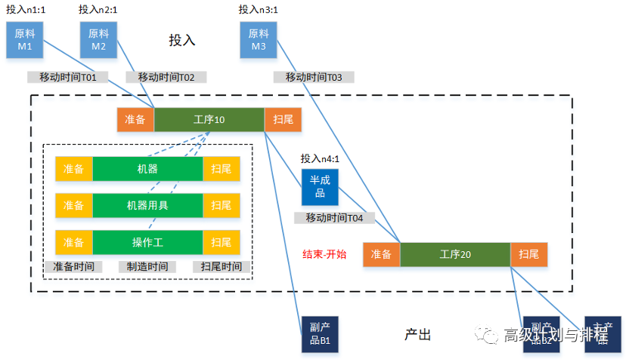

图 5 工艺路线示意图

* + - 1. 特殊方法
* 生成

表格 15 生成算法

|  |
| --- |
| 工艺路线生成算法 |
| 1. 建立物料 2. 建立物料BOM 3. 验证物料表 ：是否存在循环 4. 建立资源表 5. 建立物料和工序、步骤、资源的链接 6. 建立工序与工序之间的链接 |

* 验证

表格 16 验证算法

|  |
| --- |
| 工艺路线验证算法 |
| 1. 计划员配置验证条件 2. 计划员手工或系统自动触发验证 3. 根据工艺路线有效性条件进行验证，如完整性、合理性、一致性、结构性等。 4. 输出验证结果 |

* + - 1. 可视化PRO
      2. 实例
    1. 生产日历

表格 17 生产日历功能需求

|  |  |
| --- | --- |
| 标识符 | WALKCAP_APS_SRS_CALENDAR_001 |
| 名称 | 生产日历（Calendar） |
| 编写人员 | 滕国栋 |
| 编写日期 | 2023-03-06 |
| 优先级 | 高 |
| 重要性 | 强 |
| 参与者 | 计划员 |
| 功能描述 | 定义：资源每天的出勤模式  功能：生产日历属性设置和操作管理。   * 属性：资源、日期/星期、出勤模式、优先级、资源数量 * 通用方法：新建、编辑、删除、检索、导入、导出、同步等管理功能。 |
| 触发事件 | 计划员导入/同步ERP数据  计划员创建/编辑 |
| 前置条件 | 和ERP/PLM对接完成 |
| 基本流 | * 属性   1. 资源：单个资源、资源组、全部资源。   2. 日期/星期：可按日期、星期以及区间来设置。   3. 出勤模式：当天出勤的时间段。   4. 优先级：资源优先选择优先级高的生产日历。   5. 资源数量：单个资源所支持的资源数量。 * 方法   1. 新建、编辑、删除、检索：计划员可进行CRUD等基本操作。   2. 导入：计划员通过导入命令，导入来自ERP或者文件的数据。   3. 导出：计划员通过导出命令，将数据导出至文件。 |
| 后置条件 | 订单可用于确定和工单生成 |
| 备选流 | 无 |
| 异常流 | 无 |
| 依赖功能 | * 资源 * 工艺路线 * 接口管理 * 日志管理 |
| 补充说明 | 本需求适用于离散行业。 |
| 需求来源 | NA |

* + 1. 订单

表格 18 订单功能需求

|  |  |
| --- | --- |
| 标识符 | WALKCAP_APS_SRS_ORDER_001 |
| 名称 | 订单（Order） |
| 编写人员 | 滕国栋 |
| 编写日期 | 2023-03-06 |
| 优先级 | 高 |
| 重要性 | 强 |
| 参与者 | 计划员、ERP、PLM |
| 功能描述 | 订单的属性设置和操作管理。   * 属性：名称、类型、物料、数量、优先级、显示颜色、显示顺序、规格、方向、有效性、完成分派、交货提前期、开始时间、结束时间、状态、报工结束时间、报工数量、报工进展率。 * 方法：新建、编辑、删除、检索、导入、导出、同步等管理功能。 |
| 触发事件 | 计划员导入/同步ERP数据  计划员创建/编辑 |
| 前置条件 | 和ERP/PLM对接完成 |
| 基本流 | * 属性   1. 名称：支持自定义命名规范和校验。   2. 类型：销售订单、制造订单、采购订单、库存订单   3. 物料：订单物料   4. 数量：订单数量   5. 优先级：分派优先级   6. 显示颜色：在甘特图中显示的颜色   7. 显示顺序：在甘特图中显示的顺序   8. 规格：用于资源规格匹配的约束条件，即订单的物料规格和资源规格匹配时，订单生成的工单可在此资源进行分派；支持数值和字符串类型，单个物料支持0～100种不同规格。   9. 方向：订单分派方向，默认、正向和逆向   10. 有效性：订单是否可参与分派，有效（可参与分派）、无效   11. 完成分派：订单是否完成分派，是（完成分派），否   12. 交货提前期   13. 开始时间：订单开始生产的时间   14. 结束时间：订单完成生产的时间   15. 状态：开始生产、结束生产   16. 报工结束时间   17. 报工数量   18. 报工进展率 * 方法   1. 新建、编辑、删除、检索：计划员可进行CRUD等基本操作。   2. 导入：计划员通过导入命令，导入来自ERP或者文件的数据。   3. 导出：计划员通过导出命令，将数据导出至文件。   4. 同步：系统根据ERP/PLM数据的变更进行同步。 |
| 后置条件 | 订单可用于确定和工单生成 |
| 备选流 | 无 |
| 异常流 | 无 |
| 依赖功能 | * 物料 * 资源 * 工序 * 工艺路线 * 接口管理 * 日志管理 |
| 补充说明 | 本需求适用于离散行业。 |
| 需求来源 | NA |

* + 1. 工单

表格 19 工单功能需求

|  |  |
| --- | --- |
| 标识符 | WALKCAP_APS_SRS_WORK_001 |
| 名称 | 工单（Work） |
| 编写人员 | 滕国栋 |
| 编写日期 | 2023-03-06 |
| 优先级 | 高 |
| 重要性 | 强 |
| 参与者 | 计划员、ERP、MRP |
| 功能描述 | 定义：分派的对象、设置分派的属性以及分派的结果。  功能：工单的属性设置和操作管理。   * 属性：名称、类型、工序、工序编号、产出物料、加工数量、   + 瓶颈：瓶颈优先级   + 自定义：自定义瓶颈优先级、自定义加工数量、自定义准备时间时间、自定义加工时间、自定义拆卸时间、自定义最早开始时间 、自定义最迟开始时间 、自定义资源   + 分割：分割数量、分割比例   + 报工：报工状态、报工取得时间、报工开始时间、报工结束时间、报工数量、报工资源、   + 分派：最早开始时刻、最迟结束时刻、加工开始时间、加工结束时间、加工时间、准备开始时间、准备结束时间、准备时间、拆卸开始时间、拆卸结束时间、拆卸时间。 * 通用方法：新建、编辑、删除、检索、导入、导出、同步等管理功能。 |
| 触发事件 | 计划员导入/同步ERP/MRP数据  计划员创建/编辑  计划员执行工单生成功能 |
| 前置条件 | 和ERP/MRP对接完成 |
| 基本流 | * 属性   1. 名称：支持自定义命名规范和校验。   2. 类型：父工单、子工单。   3. 工序：工单所在的工序。   4. 工序编号：工单所在订单的序号。   5. 产出物料：工单的产出物料。   6. 生产数量：工单的产出物料数量。   7. 瓶颈优先级：默认优先级，报工工单>瓶颈工单>一般工单。   8. 自定义瓶颈优先级：用户可自主设置该属性。   9. 自定义加工数量：用户可自主设置该属性。   10. 自定义准备时间：用户可自主设置该属性。   11. 自定义制造时间：用户可自主设置该属性。   12. 自定义拆卸时间：用户可自主设置该属性。   13. 自定义最早开始时间：用户可自主设置该属性。   14. 自定义最迟开始时间：用户可自主设置该属性。   15. 自定义资源：用户可自主设置该属性。   16. 分割数量：工单可根据分割数量分割为子工单。   17. 开始时间：工单的开始时间，即准备开始时间。   18. 结束时间：工单的结束时间，即拆卸结束时间。   19. 最早开始时刻：工单正向分派的最早开始时间，由工单之间的时间约束条件计算而来。   20. 最迟结束时刻：工单逆向分派的最早开始时间，由工单之间的时间约束条件计算而来。   21. 状态：包括分派完成、下发完成、工单确认、工单开启、工单结束等。   22. 报工取得时间：工单开始上报产量的时间。   23. 报工开始时间：工单实际开始生产的时间。   24. 报工结束时间：工单结束上报产量的时间。   25. 报工数量：工单当前生产的数量。   26. 报工资源：工单实际生产的资源。   27. 加工开始时间   28. 加工结束时间   29. 加工时间：加工结束时间-加工开始时间   30. 准备开始时间   31. 准备结束时间   32. 准备时间：准备结束时间-准备开始时间   33. 拆卸开始时间   34. 拆卸结束时间   35. 拆卸时间：拆卸结束时间-拆卸开始时间 * 通用方法   1. 新建、编辑、删除、检索：计划员可进行CRUD等基本操作。   2. 导入：计划员通过导入命令，导入来自ERP或者文件的数据。   3. 导出：计划员通过导出命令，将数据导出至文件。   4. 同步：系统根据ERP/PLM数据的变更进行同步。 |
| 后置条件 | 工单可用于分派 |
| 备选流 | 无 |
| 异常流 | 无 |
| 依赖功能 | * 物料 * 资源 * 工序 * 工艺路线 * 工单 * 接口管理 * 日志管理 |
| 补充说明 | 本需求适用于离散行业。 |
| 需求来源 | NA |

* 1. 算法引擎
     1. 分派参数

表格 20 分派参数功能需求

|  |  |
| --- | --- |
| 标识符 | WALKCAP_APS_SRS_PARAMETER_001 |
| 名称 | 分派参数（Parameter） |
| 编写人员 | 滕国栋 |
| 编写日期 | 2023-03-06 |
| 优先级 | 高 |
| 重要性 | 强 |
| 参与者 | 计划员 |
| 功能描述 | 参数的属性设置和操作管理。   * 属性：分派优先级、分派方向、资源约束、期间约束 * 方法：新建、编辑、删除、检索、导入、导出等管理功能。 |
| 触发事件 | 计划员创建/编辑 |
| 前置条件 | 无 |
| 基本流 | * 属性   1. 分派优先级：根据订单的属性进行排序，确定分派的优先级，支持表达式类型。   2. 分派方向：全局正向、全局逆向、根据订单分派方向。   3. 资源约束：有限资源、无限资源。   4. 期间约束：越过系统开始时间和结束时间的分派方式，包括强制分派、不分派、切换方向。 * 方法   1. 新建、编辑、删除、检索：计划员可进行CRUD等基本操作。   2. 导入：计划员通过导入命令，导入来自ERP或者文件的数据。   3. 导出：计划员通过导出命令，将数据导出至文件。 |
| 后置条件 | 参数可用于分派 |
| 备选流 | 无 |
| 异常流 | 无 |
| 依赖功能 | * 物料 * 资源 * 工序 * 工艺路线 * 订单 * 工单 * 接口管理 * 日志管理 |
| 补充说明 | 本需求适用于离散行业。 |
| 需求来源 | NA |

* + 1. 工单生成

表格 21 工单生成功能需求

|  |  |
| --- | --- |
| 标识符 | WALKCAP_APS_SRS_MRP_001 |
| 名称 | 工单生成（MRP） |
| 编写人员 | 滕国栋 |
| 编写日期 | 2023-03-07 |
| 优先级 | 高 |
| 重要性 | 强 |
| 参与者 | 计划员 |
| 功能描述 | 参数的属性设置和操作管理。   * 方法：生成工单、删除工单等管理功能。 |
| 触发事件 | 计划员创建/编辑 |
| 前置条件 | 无 |
| 基本流 | * 方法   1. 生成工单：销售订单、制造订单、采购订单、库存订单根据物料的工单生成方式、物料拉动方式、制造批量、采购批量等参数的设置，生成工单，并建立工单之间的链接。   2. 删除工单：删除所有订单所含的工单。 |
| 后置条件 | 参数可用于分派 |
| 备选流 | 无 |
| 异常流 | 无 |
| 依赖功能 | * 物料 * 资源 * 工序 * 工艺路线 * 订单 * 工单 * 接口管理 * 日志管理 |
| 补充说明 | 本需求适用于离散行业。 |
| 需求来源 | NA |

* + 1. 瓶颈分派

表格 22 瓶颈分派功能需求

|  |  |
| --- | --- |
| 标识符 | WALKCAP_APS_SRS_BOTTLENECK_001 |
| 名称 | 瓶颈分派（Bottleneck） |
| 编写人员 | 滕国栋 |
| 编写日期 | 2023-03-07 |
| 优先级 | 高 |
| 重要性 | 强 |
| 参与者 | 计划员 |
| 功能描述 | 方法：在瓶颈工单的约束条件下，进行工单的分派 |
| 触发事件 | 计划员创建/编辑 |
| 前置条件 | 工厂模型建立完毕 |
| 基本流 | * 方法：在瓶颈工单的约束条件下，进行工单的分派   1. 设置瓶颈工单：设置标志、开始时间和结束时间；   2. 分派瓶颈工单； |
| 后置条件 | 瓶颈工单完成分派 |
| 备选流 | 无 |
| 异常流 | 无 |
| 依赖功能 | * 物料 * 资源 * 工序 * 工艺路线 * 订单 * 工单 * 接口管理 * 日志管理 |
| 补充说明 | 本需求适用于离散行业。 |
| 需求来源 | NA |

* + 1. 报工分派

表格 23 报工分派功能需求

|  |  |
| --- | --- |
| 标识符 | WALKCAP_APS_SRS_REPORT_001 |
| 名称 | 报工分派（Report） |
| 编写人员 | 滕国栋 |
| 编写日期 | 2023-03-07 |
| 优先级 | 高 |
| 重要性 | 强 |
| 参与者 | 计划员 |
| 功能描述 | 方法：在报工工单的约束条件下，进行工单的分派 |
| 触发事件 | 计划员创建/编辑 |
| 前置条件 | 工厂模型建立完毕 |
| 基本流 | * 方法：在瓶颈工单的约束条件下，进行工单的分派   1. 工单报工：设置报工标志、报工数量、开始时间和结束时间；   2. 分派报工工单； |
| 后置条件 | 报工工单完成分派 |
| 备选流 | 无 |
| 异常流 | 无 |
| 依赖功能 | * 物料 * 资源 * 工序 * 工艺路线 * 订单 * 工单 * 接口管理 * 日志管理 |
| 补充说明 | 本需求适用于离散行业。 |
| 需求来源 | NA |

* + 1. 工单分派

表格 24 工单分派功能需求

|  |  |
| --- | --- |
| 标识符 | WALKCAP_APS_SRS_SCHEDULING_001 |
| 名称 | 工单分派（Scheduling） |
| 编写人员 | 滕国栋 |
| 编写日期 | 2023-03-07 |
| 优先级 | 高 |
| 重要性 | 强 |
| 参与者 | 计划员 |
| 功能描述 | 方法：算法引擎根据工厂模型和分派参数的设置进行工单的分派 |
| 触发事件 | 计划员执行分派命令 |
| 前置条件 | 工厂模型建立完毕 |
| 基本流 | * 方法   1. 订单筛选   2. 工单生成   3. 瓶颈分派   4. 报工分派   5. 工单分派   6. 分派评估 |
| 后置条件 | 满足甘特图和负荷图显示条件 |
| 备选流 | 无 |
| 异常流 | 无 |
| 依赖功能 | * 物料 * 资源 * 工序 * 工艺路线 * 订单 * 工单 * 接口管理 * 日志管理 |
| 补充说明 | 本需求适用于离散行业。 |
| 需求来源 | NA |

* + 1. 分派评估

表格 25 分派评估功能需求

|  |  |
| --- | --- |
| 标识符 | WALKCAP_APS_SRS_EVALUATION_001 |
| 名称 | 分派评估（Evaluation） |
| 编写人员 | 滕国栋 |
| 编写日期 | 2023-03-07 |
| 优先级 | 高 |
| 重要性 | 强 |
| 参与者 | 计划员 |
| 功能描述 | 方法：对分派结果进行评估 |
| 触发事件 | 分派执行完毕 |
| 前置条件 | 评估方法确认 |
| 基本流 | * 属性 * 分派次数 * 分派时间 * 按订单/工单的平均提前期 * 平均等待时间 * 等待时间占比 * 方法 |
| 后置条件 | 评估结果可记录可显示 |
| 备选流 | 无 |
| 异常流 | 无 |
| 依赖功能 | * 物料 * 资源 * 工序 * 工艺路线 * 订单 * 工单 * 接口管理 * 日志管理 |
| 补充说明 | 本需求适用于离散行业。 |
| 需求来源 | NA |

* + 1. 工单下发

表格 26 工单下发功能需求

|  |  |
| --- | --- |
| 标识符 | WALKCAP_APS_SRS_EVALUATION_001 |
| 名称 | （Evaluation） |
| 编写人员 | 滕国栋 |
| 编写日期 | 2023-03-28 |
| 优先级 | 高 |
| 重要性 | 强 |
| 参与者 | 计划员 |
| 功能描述 | 方法： |
| 触发事件 | 分派执行完毕 |
| 前置条件 |  |
| 基本流 | * 属性 * 方法   1. 设置下发工单的开始时间和结束时间   2. 选取期间工单   3. 对选取工单进行齐套性检查   4. 齐套性检查通过的工单更改状态 |
| 后置条件 | 可通过资源，选择下发的工单 |
| 备选流 | 无 |
| 异常流 | 无 |
| 依赖功能 | * 物料 * 资源 * 工序 * 工艺路线 * 订单 * 工单 * 接口管理 * 日志管理 |
| 补充说明 | 本需求适用于离散行业。 |
| 需求来源 | NA |

* 1. 图表呈现
     1. 资源甘特图

表格 27 资源甘特图功能需求

|  |  |
| --- | --- |
| 标识符 | WALKCAP_APS_SRS_RGANTT_001 |
| 名称 | 资源甘特图（Resource Gantt） |
| 编写人员 | 滕国栋 |
| 编写日期 | 2023-03-07 |
| 优先级 | 高 |
| 重要性 | 强 |
| 参与者 | 计划员 |
| 功能描述 | 甘特图的属性设置和操作管理。   * 属性：工单区、时间区、资源区 * 方法：工单操作、时间属性设置、资源管理功能、分派、重置 |
| 触发事件 | 计划员打开资源甘特图 |
| 前置条件 | 无 |
| 基本流 | * 属性   + 工单区：工单、连接线、标注、高亮、出勤的设置与显示   + 时间区：期间的设置   + 资源区：资源的设置与显示 * 方法   + 工单操作：工单状态变更并显示、检索并高亮显示、时间/资源的瓶颈设置并显示（含固定和移动）、工单分割、工单报工并显示。   + 时间操作：期间设置。   + 资源管理功能：资源筛选、排序、有效性操作并显示。   + 分派：执行工单分派命令。   + 重置：删除分派结果（订单、工单未分派，资源释放）、删除工单（订单、工单未分派，资源释放、工单删除）。 |
| 后置条件 | 显示正常 |
| 备选流 | 无 |
| 异常流 | 无 |
| 依赖功能 | * 物料 * 资源 * 工序 * 工艺路线 * 工单 * 接口管理 * 日志管理 |
| 补充说明 | 本需求适用于离散行业。 |
| 需求来源 | 滕国栋.基于React 的资源甘特图组件设计与实现[J].杭州师范大学学报（自然科学版），2022，1. |

* + 1. 订单甘特图

表格 28 订单甘特图功能需求

|  |  |
| --- | --- |
| 标识符 | WALKCAP_APS_SRS_OGANTT_001 |
| 名称 | 订单甘特图（Order Gantt） |
| 编写人员 | 滕国栋 |
| 编写日期 | 2023-03-07 |
| 优先级 | 高 |
| 重要性 | 强 |
| 参与者 | 计划员 |
| 功能描述 | 甘特图的属性设置和操作管理。   * 属性：工单区、时间区、订单区 * 方法：工单操作、时间属性设置、订单管理功能、分派、重置 |
| 触发事件 | 计划员打开订单甘特图 |
| 前置条件 | 无 |
| 基本流 | * 属性   + 工单区：工单、连接线、标注、高亮、出勤的设置与显示   + 时间区：期间的设置   + 订单区：订单的设置与显示 * 方法   + 工单操作：工单状态变更并显示、检索并高亮显示、时间/资源的瓶颈设置并显示（含固定和移动）、工单分割、工单报工并显示。   + 时间操作：期间设置。   + 订单管理功能：订单筛选、排序、有效性操作并显示。   + 分派：执行工单分派命令。   + 重置：删除分派结果（订单、工单未分派，资源释放）、删除工单（订单、工单未分派，资源释放、工单删除）。 |
| 后置条件 | 显示正常 |
| 备选流 | 无 |
| 异常流 | 无 |
| 依赖功能 | * 物料 * 资源 * 工序 * 工艺路线 * 工单 * 接口管理 * 日志管理 |
| 补充说明 | 本需求适用于离散行业。 |
| 需求来源 | NA |

* + 1. 工单甘特图

表格 29 工单甘特图功能需求

|  |  |
| --- | --- |
| 标识符 | WALKCAP_APS_SRS_WGANTT_001 |
| 名称 | 工单甘特图（Work Gantt） |
| 编写人员 | 滕国栋 |
| 编写日期 | 2023-03-07 |
| 优先级 | 高 |
| 重要性 | 强 |
| 参与者 | 计划员 |
| 功能描述 | 甘特图的属性设置和操作管理。   * 属性：工单区、时间区、左侧工单区 * 方法：工单操作、时间属性设置、资源管理功能、分派、重置 |
| 触发事件 | 计划员打开工单甘特图 |
| 前置条件 | 无 |
| 基本流 | * 属性   + 工单区：工单、连接线、标注、高亮、出勤的设置与显示   + 时间区：期间的设置   + 工单区：工单的设置与显示 * 方法   + 工单操作：工单状态变更并显示、检索并高亮显示、时间/资源的瓶颈设置并显示（含固定和移动）、工单分割、工单报工并显示。   + 时间操作：期间设置。   + 工单区管理功能：工单筛选、排序、有效性操作并显示。   + 分派：执行工单分派命令。   + 重置：删除分派结果（订单、工单未分派，资源释放）、删除工单（订单、工单未分派，资源释放、工单删除）。 |
| 后置条件 | 显示正常 |
| 备选流 | 无 |
| 异常流 | 无 |
| 依赖功能 | * 物料 * 资源 * 工序 * 工艺路线 * 工单 * 接口管理 * 日志管理 |
| 补充说明 | 本需求适用于离散行业。 |
| 需求来源 | NA |

* + 1. 资源负荷图

表格 30 资源负荷图功能需求

|  |  |
| --- | --- |
| 标识符 | WALKCAP_APS_SRS_LOAD_001 |
| 名称 | 资源负荷图（Resource Load） |
| 编写人员 | 滕国栋 |
| 编写日期 | 2023-03-07 |
| 优先级 | 高 |
| 重要性 | 强 |
| 参与者 | 计划员 |
| 功能描述 | 资源负荷图属性设置和操作管理。   * 属性：负荷区、时间区、资源区 * 方法：负荷区操作、时间属性设置、资源管理功能 |
| 触发事件 | 计划员打开资源甘特图 |
| 前置条件 | 无 |
| 基本流 | * 属性   + 负荷区：资源负荷的显示   + 时间区：期间的设置   + 资源区：资源的设置与显示 * 方法   + 负荷区操作：显示设置   + 时间属性设置：期间设置。   + 资源区管理功能：资源筛选、排序、有效性操作并显示。 |
| 后置条件 | 显示正常 |
| 备选流 | 无 |
| 异常流 | 无 |
| 依赖功能 | * 物料 * 资源 * 工序 * 工艺路线 * 工单 * 接口管理 * 日志管理 |
| 补充说明 | 本需求适用于离散行业。 |
| 需求来源 | NA |

* 1. 场景样例
  2. 通用操作
     1. 筛选

表格 31 筛选功能需求

|  |  |
| --- | --- |
| 标识符 | WALKCAP_APS_SRS_FILTER_001 |
| 名称 | 筛选（Filter） |
| 编写人员 | 滕国栋 |
| 编写日期 | 2023-05-17 |
| 优先级 | 高 |
| 重要性 | 强 |
| 参与者 | 计划员 |
| 功能描述 | 定义：设置条件筛选数据表格  功能：筛选的属性设置和操作管理   * 属性：连接条件（所有、任一）、字段、运算符、值 * 方法：添加、删除、筛选、清除 |
| 触发事件 | 点击数据表格中的筛选按钮 |
| 前置条件 | 数据表格显示完毕 |
| 基本流 | * 属性   + 连接条件：所有（all）、任一（any）   + 字段类型：字符串     - 等于：选择一个     - 不等于：选择一个     - 等于任意一个：可多选     - 不等于任意一个：可多选     - 包含：选择一个     - 不包含：选择一个     - 为空：无法选值     - 不为空：无法选值   + 字段类型：数值     - 等于：     - 不等于：     - 大于：     - 大于等于：     - 小于：     - 小于等于：     - 选择范围     - 为空：无法选值     - 不为空：无法选值   + 字段类型：时间     - 等于     - 不等于     - 大于等于     - 小于等于     - 动态筛选：自定义、今天、昨天、明天、本周、上周     - 为空     - 不为空   + 字段类型：备注     - 包含     - 不包含     - 为空     - 不为空 * 方法 |
| 后置条件 | 无 |
| 备选流 | 无 |
| 异常流 | 无 |
| 依赖功能 | * 物料 * 资源 * 工序 * 工艺路线 * 工单 * 接口管理 * 日志管理 |
| 补充说明 | 本需求适用于离散行业。 |
| 需求来源 | 无 |

* + 1. 排序
    2. 显示字段
  1. 基础框架
     1. 租户管理

表格 32 租户管理功能需求

|  |  |
| --- | --- |
| 标识符 | WALKCAP_APS_SRS_TENANT_001 |
| 名称 | 租户管理（Tenant） |
| 编写人员 | 滕国栋 |
| 编写日期 | 2023-03-07 |
| 优先级 | 高 |
| 重要性 | 强 |
| 参与者 | 计划员 |
| 功能描述 | * 属性： * 方法： |
| 触发事件 | 用户登陆 |
| 前置条件 | 无 |
| 基本流 | * 属性 * 方法 |
| 后置条件 | 无 |
| 备选流 | 无 |
| 异常流 | 无 |
| 依赖功能 | * 物料 * 资源 * 工序 * 工艺路线 * 工单 * 接口管理 * 日志管理 |
| 补充说明 | 本需求适用于离散行业。 |
| 需求来源 | 无 |

* + 1. 数据字典

表格 33 数据字典功能需求

|  |  |
| --- | --- |
| 标识符 | WALKCAP_APS_SRS_DICTIONARY_001 |
| 名称 | 数据字典（Dictionary） |
| 编写人员 | 滕国栋 |
| 编写日期 | 2023-03-07 |
| 优先级 | 高 |
| 重要性 | 强 |
| 参与者 | 管理员 |
| 功能描述 | * 属性： * 方法： |
| 触发事件 | 管理员配置 |
| 前置条件 | 无 |
| 基本流 | * 属性 * 方法 |
| 后置条件 | 无 |
| 备选流 | 无 |
| 异常流 | 无 |
| 依赖功能 | * 物料 * 资源 * 工序 * 工艺路线 * 工单 * 接口管理 * 日志管理 |
| 补充说明 | 本需求适用于离散行业。 |
| 需求来源 | 无 |

* + 1. 接口配置

表格 34 接口配置功能需求

|  |  |
| --- | --- |
| 标识符 | WALKCAP_APS_SRS_INTERFACE_001 |
| 名称 | 接口配置（Interface） |
| 编写人员 | 滕国栋 |
| 编写日期 | 2023-03-07 |
| 优先级 | 高 |
| 重要性 | 强 |
| 参与者 | 管理员 |
| 功能描述 | * 属性： * 方法： |
| 触发事件 | 管理员配置 |
| 前置条件 | 无 |
| 基本流 | * 属性 * 方法 |
| 后置条件 | 无 |
| 备选流 | 无 |
| 异常流 | 无 |
| 依赖功能 | * 物料 * 资源 * 工序 * 工艺路线 * 工单 * 日志管理 |
| 补充说明 | 本需求适用于离散行业。 |
| 需求来源 | 无 |

* + 1. 二次开发PRO

表格 35 二次开发功能需求

|  |  |
| --- | --- |
| 标识符 | WALKCAP_APS_SRS_DEVELOPMENT_001 |
| 名称 | 二次开发（Development） |
| 编写人员 | 滕国栋 |
| 编写日期 | 2023-03-07 |
| 优先级 | 高 |
| 重要性 | 强 |
| 参与者 | 计划员 |
| 功能描述 | * 属性： * 方法： |
| 触发事件 | 进入开发模式 |
| 前置条件 | 无 |
| 基本流 | * 属性 * 方法 |
| 后置条件 | 无 |
| 备选流 | 无 |
| 异常流 | 无 |
| 依赖功能 | * 物料 * 资源 * 工序 * 工艺路线 * 工单 * 接口管理 * 日志管理 |
| 补充说明 | 本需求适用于离散行业。 |
| 需求来源 | 无 |

* + 1. 日志管理

表格 36 日志管理功能需求

|  |  |
| --- | --- |
| 标识符 | WALKCAP_APS_SRS_LOG_001 |
| 名称 | 日志管理（Log） |
| 编写人员 | 滕国栋 |
| 编写日期 | 2023-03-07 |
| 优先级 | 高 |
| 重要性 | 强 |
| 参与者 | 计划员 |
| 功能描述 | * 属性： * 方法： |
| 触发事件 | 进入开发模式 |
| 前置条件 | 无 |
| 基本流 | * 属性 * 方法 |
| 后置条件 | 无 |
| 备选流 | 无 |
| 异常流 | 无 |
| 依赖功能 | * 物料 * 资源 * 工序 * 工艺路线 * 工单 * 接口管理 |
| 补充说明 | 本需求适用于离散行业。 |
| 需求来源 | 无 |

1. 其它非功能需求
   1. 可靠性
   2. 可用性
   3. 可维护性
   4. 可移植性

服务端采用Docker进行部署，支持本地、云端多种操作系统，如Ubuntu、Windows和MacOS。PC端支持Chrome、Edge、Safari等浏览器。移动端支持iOS、Android、微信、钉钉。

* 1. 性能需求

表格 37 性能需求

|  |  |
| --- | --- |
| 性能参数 | 详细要求 |
| 分派时间 | 单个租户分派100万个工单不大于10分钟 |
| 显示性能 | 单个租户Web端甘特图一次性加载10万个任务少于1秒 |

1. 采用的技术和措施

附录A 官方资源

* 微信公众号：版本发布公告



图 6 微信公众号

* 知乎：版本发布公告

<https://www.zhihu.com/people/walkcap>

* Github：文档维护

<https://github.com/walkcap/APS.WALKCAP>

附录B WBS

表格 38 WBS

|  |  |  |  |  |  |
| --- | --- | --- | --- | --- | --- |
| **一级** | **二级** | **三级** | **四级** | **APS.WALKCAP®** | **APS.WALKCAP® PRO** |
| 工厂模型 |  |  |  |  |  |
| 算法引擎 |  |  |  |  |  |
| 图表呈现 |  |  |  |  |  |
| 场景样例 |  |  |  |  |  |
| 基础框架 |  |  |  |  |  |
| 增值服务 |  |  |  | NO | YES |

附录C 词汇表

表格 39 词汇表

|  |  |  |
| --- | --- | --- |
| **中文** | **英文** | **解释** |
| 物料 | Material |  |
| 资源 | Resource |  |
| 工艺路线 | Routing |  |
| 工序 | Process |  |
| 生产日历 | Calendar |  |
| 订单 | Order |  |
| 工单 | Work |  |